Resource: Animals in the Bible
Animals in the Bible © United Bible Societies, 2025. Adapted from: All Creatures Great and Small: Living Things in the Bible, by Edward R. Hope © 2005 United Bible Societies. This work is licensed under Creative Commons Attribution-ShareAlike 4.0 International (https://creativecommons.org/licenses/by-sa/4.0/).

Animals in the Bible

標題：鹿（deer）

2.11 標題：鹿（deer）

經文出處Hebrew 來：אַיָּל (音譯：’ayal)DEU 12:15, DEU 12:22, DEU 14:5, DEU 15:22, 1KI 5:3, PSA 42:2, SNG 2:9, SNG 2:17, SNG 8:14, ISA 35:6, LAM 1:6Hebrew 來：אַיָּלָה, אַיֶּלֶת (音譯：’ayalah, ’ayelet)GEN 49:21, 2SA 22:34, JOB 39:1, PSA 18:34, PSA 22:1, PSA 29:9, PRO 5:19, SNG 2:7, SNG 3:5, JER 14:5, HAB 3:19
關於yachmur ，參2.7 北非狷羚（麅子） (bubal hartebeest [roe deer]) 。

討論
馬鹿 (© Ray Pritz (UBS))迦南地曾有三種鹿（屬於cervidae 鹿科），即黇鹿（學名Dama dama ）、馬鹿（學名Cervus elaphus ）和麅（學名Capreolus capreolus ）。其中，馬鹿早在以色列人出埃及之前就消失了，而麅子一般生活在偏遠山谷的茂密灌木叢中，很少被人們見到。因此，黇鹿在當時是最常見的。在所羅門時期，黇鹿除了在野地悠然出沒之外，在鹿園中也有養殖。
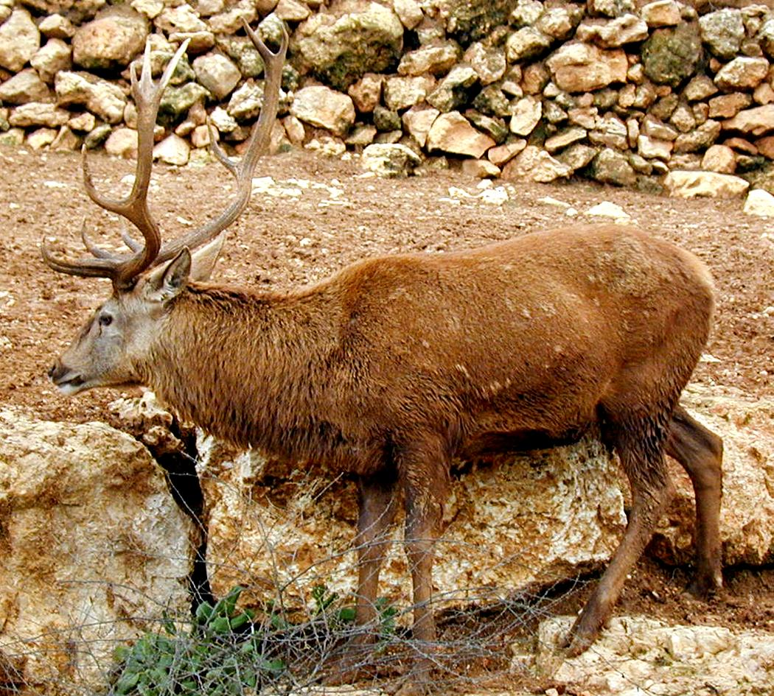
希伯來文’ayal 可能是鹿的統稱，或特指雄性黇鹿。希伯來文’ayalah 和’ayelet 都是陰性形式。
在KJV 譯成時期，獵鹿活動非常流行，當時還有多個專門詞語表示處於不同發育階段的鹿。在中世紀英文中，雄鹿按照獸齡依次稱為：knobber、brocket、spayad、staggard、hart和stag。因此，"hart"實際上指的是五歲的雄馬鹿，鹿角上長出了「皇家」叉。"Stag"指的是六歲以後的雄馬鹿，通常是指鹿群的雄性頭鹿，鹿角頂部長出有三個叉的「皇冠」。"Hind"指的是三歲和更大的雌性馬鹿。"Buck"指的是雄性黇鹿或雄性麅子，"doe"指的是雌性的黇鹿或麅子。KJV 、RSV 和NEB 都反映出這些用法。
在現代英文中，除了獵鹿圈子以外，多數情況下出現的鹿不論公母都稱之為"deer"。在大部分英語國家中，如果要區分雌雄，雄鹿通常稱為"stag"，雌鹿通常稱為"doe"。但是在美國，所有雄鹿都被稱為"buck"。幼鹿常被稱為"fawn"。

描述
鹿與羚羊的不同之處在於：雄鹿的角每年都會自然脫落，而羚羊卻不是這樣。大多數鹿的角都是分叉的，即每隻角上不止一個尖頭。另一個區別是：鹿只有雄性長角，而許多種羚羊不論雄雌都有角。
黇鹿 (© Eyal Bartov (Wikimedia Commons))黇鹿體型很大，肩高約1米（3英呎）。夏天毛色微紅，帶有白色斑點，到了冬天則毛色變暗，斑點消失。雄鹿在兩歲時開始長角（分叉角）。開始時，鹿角較短且不分叉。每年初春鹿角都會脫落，三歲時鹿角分叉，長出兩個朝前的小枝，同時主枝向上生長。接下來，鹿角的主枝不斷長大、變得平坦，同時長出多個尖頭。最後到黇鹿滿5歲時，鹿角的寬度已達人的兩隻手的寬度，長度約為70厘米（2英呎）。
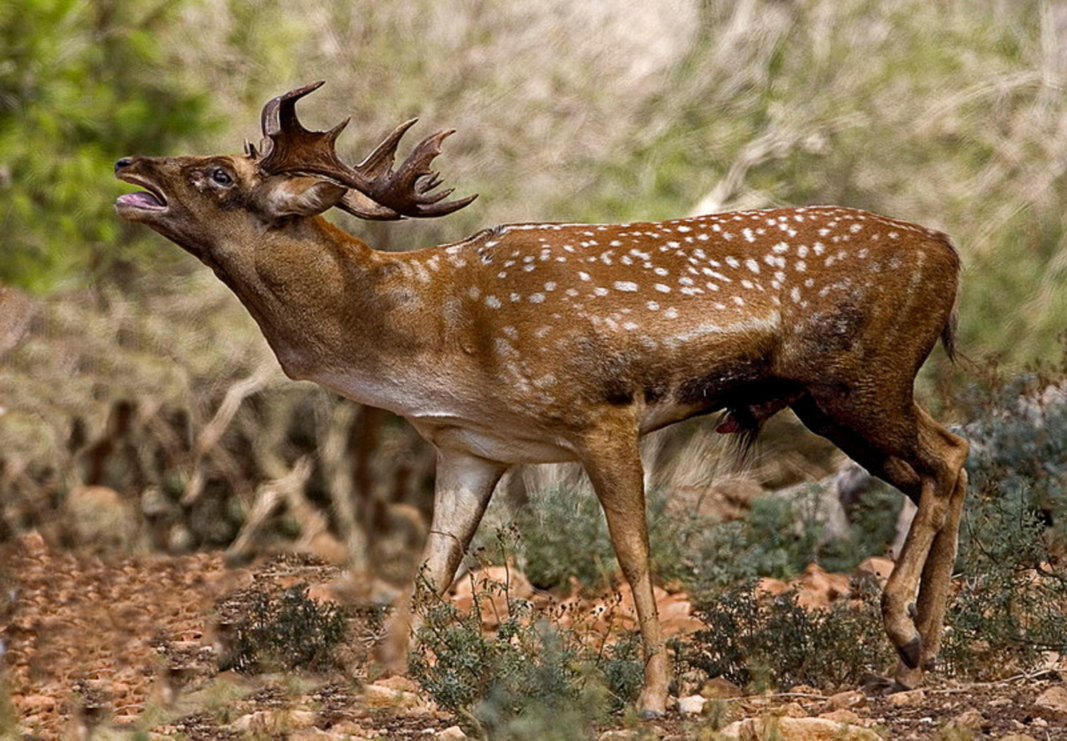
黇鹿在秋天交配，雄鹿會發出嘶啞的咆哮聲。雌鹿沒有鹿角，體態十分優雅。

特殊意義或象徵意義
在聖經中，雄鹿象徵著速度、敏捷和力量，另外在《雅歌》中也代表著性能力（英文"stag"一詞既指雄鹿，又與情色有關）。雌鹿象徵腳步穩健和極強的生育能力，從兩歲起每年至少生產一仔。

翻譯
如果當地人知道鹿，那麼最好使用鹿的統稱。如果目標語言沒有鹿的統稱，但是知道黇鹿，則應採用這個名稱。在其他有鹿的地方，如果翻譯時必須使用具體名稱而非統稱，那麼最好選擇一種體型較大的鹿的名稱，比如水鹿（印度、緬甸、泰國和中國西部常見），或麋鹿（北美洲常見）。
在世界上的一些地區，鹿與腳步穩健並無關聯，因此在2SA 22:34 、PSA 18:34 （《和》18:33）和HAB 3:19 ，可以使用「如鹿般穩健」之類的表述，或者將鹿替換為其他被當地人認為是腳步穩健的動物（具體參見以下討論）。
在非洲，鹿的體型都比較小，並且生活在森林裡面，因此當經文是指鹿這種動物時，可以用一種成群生活的羚羊（如黑斑羚）來替代。如果經文提到鹿是作為比喻，那麼翻譯時可以靈活變通。例如，在PSA 42:2 （《和》42:1）中，可以將這節經文出現的「鹿」合理地替換為當地一種需要經常喝水的大型羚羊，如牛羚或黑斑羚。同樣，在前文表達「在高處穩健行走」這個意思的經文中，可以把「鹿」換成當地善於攀登岩崖的羚羊，如岩羚（學名Oreotragus oreotragus ）或臆羚（學名Rupicapra rupicapra ）。以上所述情況都可以添加一個腳註，說明在希伯來文本中這些詞本意是指鹿，不過翻譯者也不是必須這樣做。需要注意，PSA 42:2 （《和》42:1）雖然使用了陽性的’ayal ，但相應的動詞是陰性。如果目標語言區分動物的雌雄，這裡建議使用一個表示雌性動物的詞語。
GEN 49:21 的希伯來文本存在幾個問題。這個包含名詞’ayalah 的句子非常奇怪，《馬索拉文本》字面上的意思是：「拿弗他利是被派出／釋放的母鹿，發出優美的言語。」動詞「派出」通常指差遣信使，「優美的言語」一語增加了這種可能性。這句話可以解釋為：「拿弗他利就像一隻被派作信使的鹿，傳遞美好的消息。」這個比喻的重點是鹿的速度，也就是說，這句經文把拿弗他利描述為一個腳步敏捷的信使，這是非常奇怪的。目前，沒有重要的譯本採取這種解釋。
許多譯本理解為：「拿弗他利是被釋放的母鹿，生下漂亮的幼鹿」（比較RSV 、NIV 、TEV 、NAB ），但是，這樣理解需要對意為「言語」的詞語作出一個非常有爭議的修改。把拿弗他利比作鹿可以有兩種理解，一種是享受自由，另一種是生育能力。很有可能的是，這一句的希伯來文《馬索拉文本》在某個時候被損壞了，而希臘文《七十士譯本》反映了文本的較早形式：「拿弗他利是枝繁葉茂的篤耨香樹，長出了可愛的樹冠」（比較NEB 、REB ，以及大多數其他版本的腳註）。《七十士譯本》的翻譯是依據’elah ，而非’ayalah 。這兩個比喻都指向興旺和生育。PSA 29:9 也存在類似的問題，那裡的文本很可能是’elah （「篤耨香樹」），而不是’ayalah （「鹿」）。
在沒有鹿和羚羊的地區，翻譯者可以借用詞語，但應在術語簡釋中予以說明。

